Победа СССР в Великой Отечественной войне

После победы Красной Армии на Курской дуге произошел коренной перелом в Великой Отечественной войне и второй мировой войне в целом, начавшийся победой в Сталинградской битве. Красная Армия неудержимо наступала, а немецкие войска обороняясь отступали.
К концу сентября 1943 года Красная Армия добилась решающих успехов в битве за Днепр. В начале ноября 1943 года был освобожден Киев. С конца декабря 1943 года началось полное изгнание врага с территории СССР и восстановление государственных границ СССР.
Были разгромлены немецкие войска под Ленинградом и Новгородом, на Правобережной Украине и в Белоруссии, в Прибалтике. В ходе летне-осенней кампании 1944 года в наступательных операциях участвовали советские войска всех 12 фронтов. Советские войска разгромили основные группировки противника на всех трех направлениях: северо-западном, западном и юго-западном, полностью освободили территорию СССР и перенесли военные действия за пределы СССР.
Блок союзников фашистской Германии в Европе к началу 1945 года полностью развалился, и государства, входившие в него (кроме Финляндии), объявили войну Германии. Расширилось национально-освободительное движение в оккупированных немецкими войсками странах.
Наиболее существенным это движение было в Югославии. В конце ноября 1943 года состоялась вторая сессия антифашистского вече Народного освобождения Югославии, на которой был образован Национальный комитет освобождения, выполнявший роль правительства. Была создана Народно-освободительная армия Югославии, в состав которой входило 50 дивизий, 16 бригад и 130 партизанских отрядов.
В конце 1944 года советские войска вступили в Восточную Пруссию, а в январе-феврале развернули наступление вглубь Германии. В январском наступлении 1945 года советские войска разгромили противника в Польше и Восточной Пруссии. Одновременно войска 2-го и 3-го Украинских фронтов успешно наступали на Венском направлении в Юго-Восточной Европе.
В средине апреля 1945 года советские войска заняли столицу Австрии – Вену.
С 16 апреля по 8 мая Красная Армия провела операцию по взятию Берлина:
Советские войска 1-го Белорусского, 1-го Украинского и 2-го Белорусского фронтов прорвали немецкую оборону на всем протяжении по западному берегу рек Одера и Нейсе. Развивая наступление, советские войска устремились на Берлин. Немецкие войска, оборонявшие Берлин, были рассечены советскими войсками на две изолированные части и разгромлены. Войска 1-го Украинского фронта в районе города Торгау отрезали южную группировку немецких войск от Берлина. Развивая наступление в обход Берлина советские войска 1-го Белорусского и 1-го Украинского фронтов в ночь на 25 апреля 1945 года вышли в район западнее Потсдама и завершили полное окружение берлинской группировки немцев.
23 апреля 1945 года советские войска начали штурм Берлина. 30 апреля советские воины ворвались в Рейхстаг. Утром 1 мая 1945 года над Рейхстагом развевалось красное знамя Победы.
В первых числах мая 1945 года Красная Армия завершила освобождение Чехословакии от немецких захватчиков. Была разгромлена почти миллионная вражеская группировка и оказана помощь вооруженному восстанию в Праге.
8 мая 1945 года в пригороде Берлина – Карлхорсте представители немецкого главнокомандования подписали акт о безоговорочной капитуляции Германии.

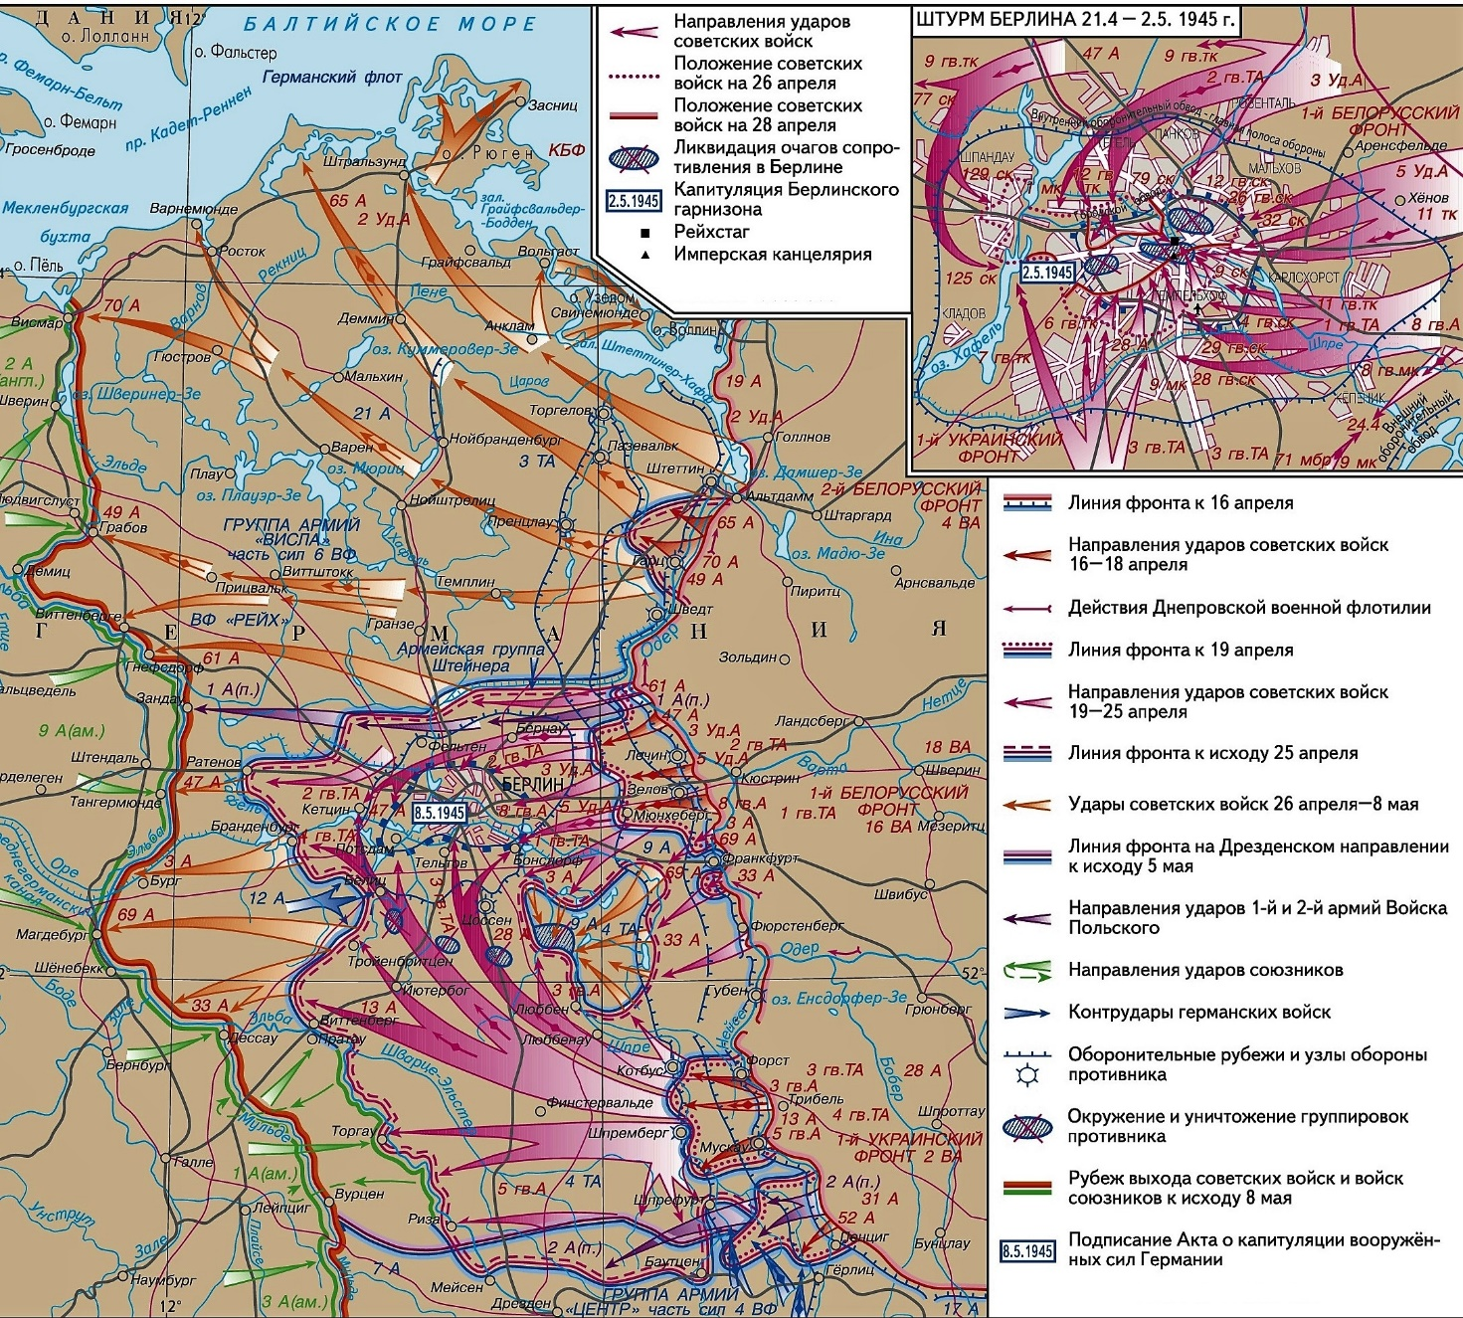

Автор: Евгений Николаевич Тихонов.

Использовались материалы Лекций по истории КПСС, Выпуск второй,
Изд. «Мысль», 1969 года.
Карта взята из Большой российской энциклопедии.

